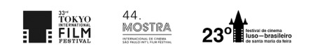

THE LAST BATH
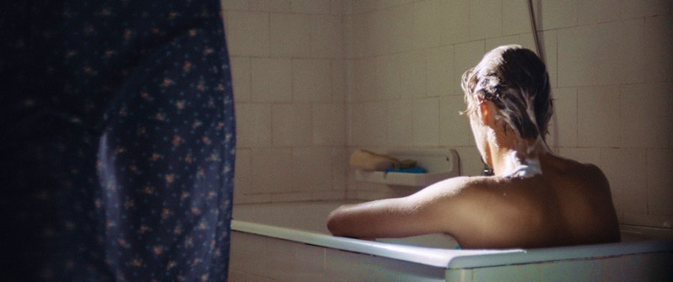
O ÚLTIMO BANHO

A FILM BY | UM FILME DE
DAVID BONNEVILLE

HD | color | 95' | Aspect ratio: 2.40:1| Portuguese with English subtitles
SYNOPSIS | SINOPSE

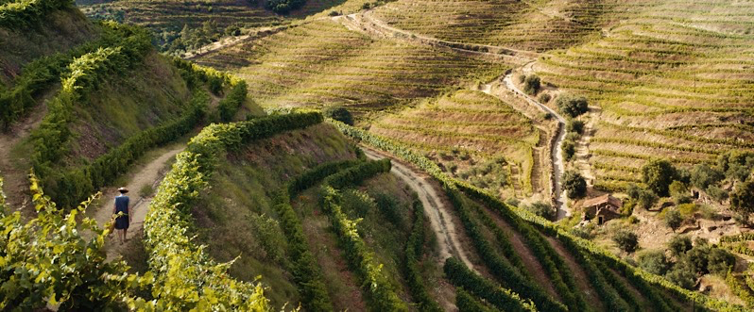
Josefina is a 40-year old nun who is about to take her perpetual vows. She is called back to her childhood village to attend her father’s funeral when she meets her 15-year old nephew who has been abandoned by his mother. Isolated, back in the old family house, the nun and her nephew feel disconcerted as religion, family, and love become entangled.

Josefina está prestes a fazer os votos perpétuos, mas tem de regressar à aldeia onde cresceu para o funeral de seu pai. Aí reencontra o sobrinho, abandonado pela mãe, e é compelida a adoptá-lo. O regresso à casa de família transporta-a para um passado sombrio e para uma realidade de solidão e intimidade. A adolescência do sobrinho e a profunda religiosidade, o perigo de pecado e a ameaça de regresso da irmã, são desafios que terá de enfrentar. Todas as relações humanas não deixam de ser ambíguas e o amor não é fácil de dominar.
DIRECTOR'S NOTES | NOTAS DO REALIZADOR

The idea for The Last Bath came to me a few years ago when I was watching the news on TV. There was a story about the almost miraculous birth of a baby boy in a sparsely populated area in the interior of Portugal, whose population was ageing. I associated my factual starting point – youth, this attraction for the singular and exceptional in a desolate place – to religion, which is still deeply rooted and important in the village populations in the interior.
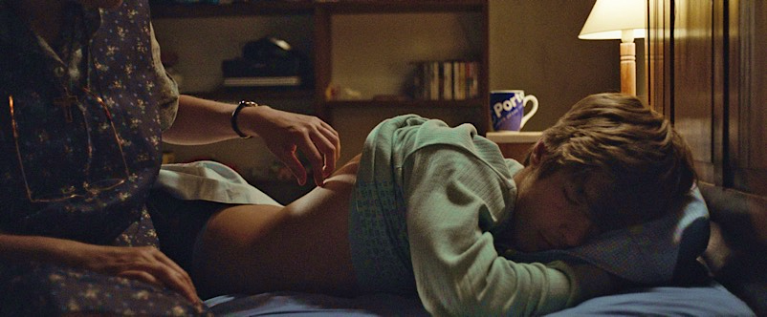
The Last Bath is a film about self-discovery and facing our true individuality despite our self-imposed obligations, beliefs, or society's pressures. Some of the roles we play and believe in, may be unequivocally mistaken. At whichever point in life we find ourselves, these realizations and subsequent acceptance will ultimately transform and liberate us.
O Último Banho tem como ponto de partida uma notícia que assisti no telejornal há alguns anos atrás. O nascimento quase milagroso de um bebé de sexo masculino numa zona pouco povoada e envelhecida no interior de Portugal. Deste modo, aliei o meu ponto de partida factual – juventude, esta atracção pelo que é singular e excepcional num lugar despovoado – a religião, ainda muito enraizada e premente nas populações das aldeias do interior.
O Último Banho é um filme sobre descobertas pessoais e de como podemos encarar a nossa real individualidade apesar das obrigações a que nos impomos, das nossas crenças, ou das pressões da sociedade. Alguns dos papéis que desempenhamos poderão estar verdadeiramente equivocados. Em qualquer momento da vida, compreender e aceitar certas evidências conduz-nos a uma transformação libertadora.

THE MAIN ACTORS | OS ACTORES PRINCIPAIS

A chameleonic actress, Anabela Moreira plays Josefina. Anabela has extensive experience in playing extreme opposite types of characters that can go from the unattractive villager (Misbegotten, Fátima), to glossy, or even seductive women (Rock Sons, Blood of My Blood). This is an added value to her great acting skills that helps compose Josefina’s physical transformation. Anabela has an identical-twin sister in real-life who plays Angela, her sister in the film.
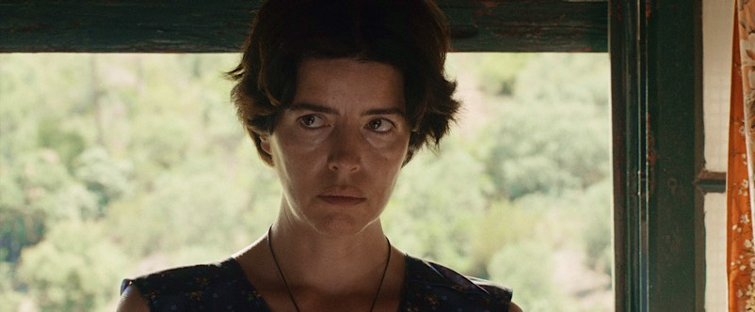

A camaleónica actriz Anabela Moreira interpreta Josefina. Anabela tem uma vasta experiência em interpretar papéis extremamente opostos que podem ir de aldeãs pouco atraentes (Mal Nascida, Fátima), a mulheres voluptuosas e sedutoras (Os Filhos do Rock, Noite Escura). Estas qualidades são uma enorme mais-valia nesta composição da transformação física de Josefina. Anabela tem uma irmã gêmea idêntica que interpreta o papel de Ângela, a sua irmã no filme.

.

The young actor Martim Canavarro is a teenager still little experienced in the audio-visual arts but who proved to be an excellent actor. His photogenic features and charisma captured by the camera were a reflection of his gaze, sometimes shy, sometimes audacious, and his captivating smile that will seduce both the characters in the film and the viewers. Martim turned 14 years old when he started shooting this film. After the film's completion, Martim took part in a Calvin Klein campaign as the first ever Portuguese male model for this brand.
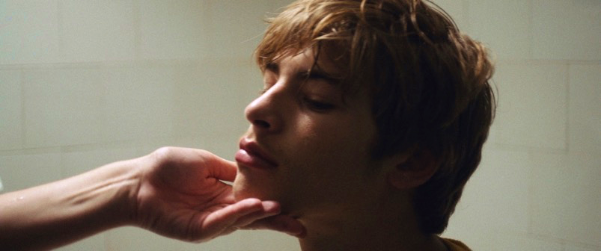

O jovem Martim Canavarro é um adolescente ainda pouco experiente nas artes audiovisuais, mas que se revelou um excelente actor. A sua fotogenia e carisma nas imagens captadas pela câmara traduzem-se pelo seu olhar, ora tímido ora audaz, e pelo seu sorriso cativante que seduz tanto as personagens do filme como os espectadores. Martim completou 14 anos quando começou a rodagem deste filme. Posteriormente à finalização do filme, Martim participou numa campanha como o primeiro modelo masculino português da Calvin Klein.
.
THE DIRECTOR | O REALIZADOR

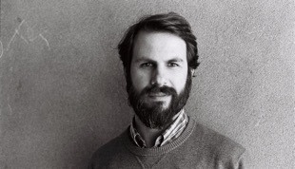
David Bonneville* was born in Oporto in 1978 and lives between Portugal and the UK. He has written, directed and produced several award-winning short films such as Cigano, L'Arc-en-Ciel, Eden, and Heiko. David received an MA in Screenwriting from the University of Westminster with a scholarship of academic Excellence. He also holds a BA (Hons) in media from the Catholic University of Portugal, and a film directing diploma from the German Film-und Fernsehakademie Berlin in the context of the Gulbenkian Artistic Creation Programme. Bonneville began his career as an assistant to Palme d'Or winner Manoel de Oliveira, and he has also worked at the BBC. He has been a mentor, guest lecturer and workshop leader at the University of Westminster, Masaryk University, The Actors Center, and various other national and international structures. David THE LAST BATH is his first feature film.

David Bonneville* nasceu no Porto em 1978 e vive entre Portugal e o Reino Unido. David escreveu, realizou e produziu várias curtas-metragens premiadas nacional e internacionalmente, tais como Cigano, L'Arc-en-Ciel, Eden,e Heiko. Concluiu o mestrado em argumento como bolseiro de mérito académico da Universidade de Westminster. É licenciado em som e imagem pela Universidade Católica Portuguesa, e completou o curso de realização com a Academia de Cinema de Berlim no âmbito do Programa Criatividade Artística da Gulbenkian. Bonneville iniciou a carreira como assistente do centenário realizador Manoel de Oliveira e trabalhou também na BBC. Foi mentor, palestrante e orientador de workshops na Universidade de Westminster, Masaryk University, The Actors Centre e em várias outras estruturas. O ÚLTIMO BANHO é a sua primeira longa-metragem.

FILMOGRAPHY | FILMOGRAFIA

THE LAST BATH | O ÚLTIMO BANHO (95') -
Tokyo IFF, Mostra São Paulo, Festival Sta Maria da Feira 2020
GIPSY | CIGANO (18') - SXSW, Palm Springs IFF, Guadalajara IFF 2013
L'ARC-EN-CIEL (20') - Fantasporto 2009
EDEN (02') - Fuso Video-Art Festival 2007
HEIKO (13') - Slamdance, IndieLisbon, Transyilvania IFF 2008
PHOTOMATON (01') - Zero Film Festival NY 2007

* www.davidbonneville.net

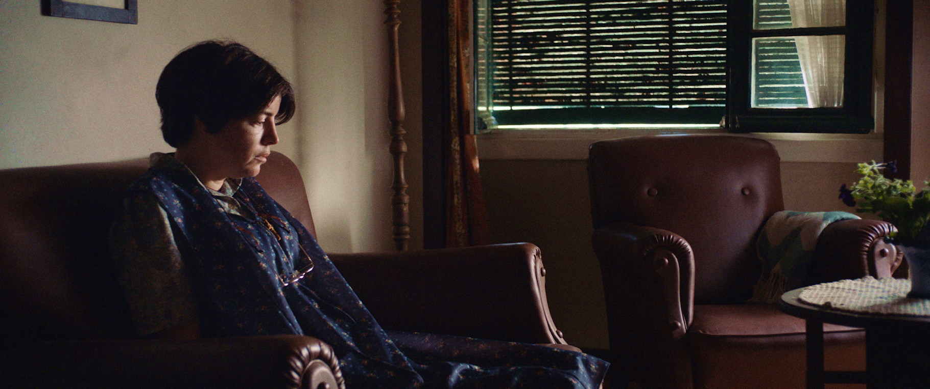
MAIN CAST | ELENCO PRINCIPAL

ANABELA MOREIRA....................................Josefina
MARTIM CANAVARRO................................Alexandre
MARGARIDA MOREIRA ..............................Ângela
ÂNGELO TORRES.......................................Edgar
MIGUEL GUILHERME.................................Padre Manuel
(Special Appearance | Participação Especial)

Director | Realizador DAVID BONNEVILLE
Screenplay | Argumento DAVID BONNEVILLE & DIEGO ROCHA
Cinematography | Fotografia VASCO VIANA
Editing | Montagem NICOLAS DESMAISON
Original Sountrack | Música Original JOSÉ ALBERTO GOMES & JONATAN BLATI
Music Supervisor |Supervisor Musical MATTEO TAHERO (PATELLE MEDIA)
Sound | Som DANA FAZANEPHOUR
Art direction | Direcção de Arte BRUNO DUARTE
Costume | Guarda-Roupa PATRÍCIA DÓRIA
Hair & Make-Up | Maquilhagem e Cabelos OLGA JOSÉ

Producers | Produtoras
ISABEL MACHADO
JOANA FERREIRA
JASMINA SIJERCIC

Co-Production | Co-Produção
C.R.I.M.
BOCALUPO FILMS

Support | Apoio
ICA | CNC | EURIMAGES | RTP

© C.R.I.M. / BOCALUPO FILMS 2020

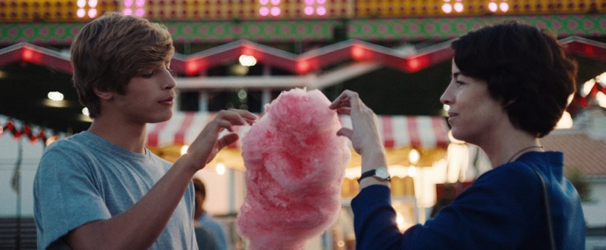

CONTACTS | CONTACTOS
> PRODUCTION C.R.I.M.
Rua do Açúcar 76, Armazém 35
1950-009 Lisboa, Portugal
crimfestivals@gmail.com
crim.filmes@gmail.com
+351 218 446 102

